Graafiteoria – matematiikkaako?

Kohderyhmä: 7.-9.-luokkalaiset
Esitiedot: -
Taustalla oleva matematiikka: Graafiteoria, looginen ajattelu
Ajankäyttö: Varsinainen projekti 2 - 3 ∙ 45 min, esitykset: 1 ∙ 45 min
Opetustilat: Oma luokka (tietokoneluokka)

Tavoitteet:

Projektin tavoitteena on tutustuttaa oppilaat graafiteorian alkeisiin ja näyttää heille, että matematiikka voi olla muutakin kuin, mitä koulussa on aiemmin opiskeltu.
Kuvaus projektista:

Projektin aluksi oppilaat jakautuvat noin kolmen henkilön ryhmiin. Jokainen ryhmä valitsee oman tehtävänsä seuraavista vaihtoehdoista. Olisi hyvä, että jokaisessa aiheesta tekisi vähintään yksi ryhmä.
Ryhmien aiheet:
- Sateenkaarikytketyt graafit
- Königsbergin siltaongelma
- Sähkö-, vesi- ja viemäriverkostot
Jokaisen ryhmän tavoitteena on ratkaista saamansa ongelma ja perehtyä samalla matematiikkaan ongelmansa takana. Projektin materiaaleista löytyy kuhunkin aihepiiriin liittyvä opetusvideo ja harjoitustehtäviä. Saatuaan ongelmansa ratkaistua ja ymmärrettyään taustalla olevan matematiikan, ryhmät valmistavat muulle luokalle esityksen omasta ongelmastaan ja matematiikasta, jota he juuri ovat opiskelleet. Tavoitteena on, että muutkin saisivat jonkinlaisen kuvan ryhmän ongelmaan liittyvästä matematiikasta. Esityksessään ryhmät voivat hyödyntää vapaasti taulua, dokumenttikameraa, PowerPointia ja/tai posteria.

Ongelmat:
- Matemaatikko Juho tutkii työkseen sateenkaarikytkettyjä graafeja. Tällä hetkellä hän tarkastelee seuraavaa graafia:
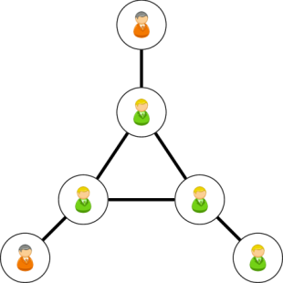

Punapukuinen henkilö haluaa lähettää radiosanoman toiselle punapukuiselle henkilölle. Heillä ei ole kuvan mukaisesti suoraa radioyhteyttä toisiinsa, vaan viesti on toimitettava vihreäpukuisten henkilöiden kautta. Toimitettaessa yhtä radiosanomaa perille täytyy sanoman taajuuden olla eri jokaisella osuudella. Kuinka monta eri taajuutta tarvitaan vähintään, kun toimitetaan viesti punapukuiselta henkilöltä toiselle punapukuiselle henkilölle?

Vertaa edellistä tehtävää sateenkaaripolkuun. Väritä graafi niin, että siitä tulee sateenkaarikytketty. Mikä on kyseisen graafin sateenkaarikytkentänumero? Onko graafisi vahvasti sateenkaarikytketty? Perustele vastauksesi.

- Königsbergin eli nykyisen Kaliningradin läpi virtaa Pregolja-joki, jonka keskellä on kaksi saarta. 1700-luvulla saaret oli kuvan mukaisesti yhdistetty toisiinsa ja mantereeseen seitsemällä sillalla. Yritä löytää reitti, joka kulkee jokaisen sillan yli täsmälleen yhden kerran. Voit valita aloitus- ja lopetuspaikat vapaasti. Joet jatkuvat kaukaisuuteen, joten kuvan ulkopuolelta ei voi kiertää. Muista perustella vastauksesi.

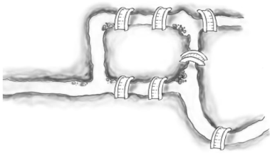

- Tuiskeen kylässä on kolme taloa. Kylään tulee sähkö-, vesi- ja viemäriverkostot kuvan mukaisesti kylän ulkopuolelta. Onko mahdollista saada toimitettua sähkö, vesi ja viemäröinti jokaiseen taloon niin, etteivät putket leikkaa toisiaan missään kohtaan. Oletetaan, että kaikki putket kulkevat koko ajan samassa tasossa. Muista perustella vastauksesi!
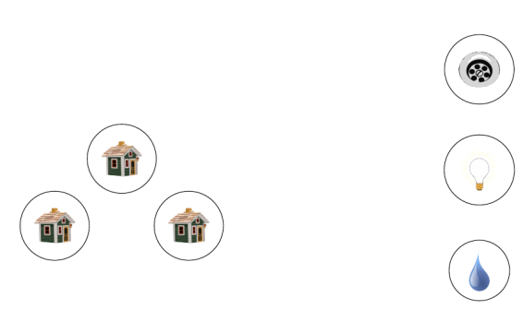

Opetusvideot oppilaille:
- Graafit – mitä ne ovat? (https://youtu.be/xtmBaCEBvwE)
- Sateenkaarikytketyt graafit (https://youtu.be/PTvUQ5g6Rto)
- Johdatusta Königsbergin siltaongelmaan (https://youtu.be/8FXsCPIy3C4)
- Tasograafit (https://youtu.be/p-kypADgiuA)

Ratkaisut opettajalle:
Sateenkaarigraafit:
Projektitehtävä: Taajuuksia tarvitaan viestin viemiseen vähintään 3. Nämä taajuudet voidaan ajatella eri väreinä, jolloin muodostuu sateenkaaripolku niiden pisteiden välille, joissa on punapukuinen henkilö.
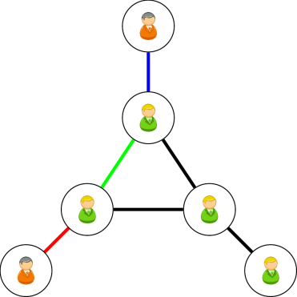
Seuraavassa on esitetty eräs vaihtoehto sateenkaarikytketyn graafin muodostamiselle.
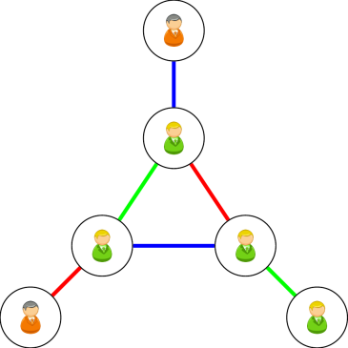
Sateenkaarikytkentänumero on nyt 3 eli värejä tarvitaan vähintään kolme. Graafi on myös vahvasti sateenkaarikytketty.
Königsbergin siltaongelma:
Projektitehtävä: Yritämme etsiä Eulerin reittiä. Kun Königsbergin siltaongelmaa havainnollistetaan graafilla, graafissa on yhteensä neljä pistettä (maa-alueet) ja seitsemän viivaa (sillat).
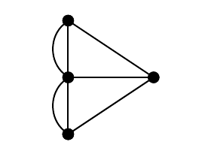
Graafissa jokaisen pisteen asteluku on pariton. Lauseen mukaan ” Eulerin reitti on olemassa, jos ja vain jos graafissa on täsmälleen kaksi tai ei yhtään pistettä, joiden asteluku on pariton.” Ehto ei nyt täyty, joten reittiä ei ole olemassa.
K1: Useita vaihtoehtoja. Muista, ettei aloitus- ja lopetuspisteiden tarvitse olla samoja.
K2: Graafissa on seitsemän pistettä (maa-alueet) ja yhdeksän viivaa (sillat). Pisteiden paikoilla ei ole väliä, kunhan viivat yhdistävät oikeita pisteitä.
Sähkö-, vesi- ja viemäriverkostot
Projektitehtävä: Ei ole mahdollista toimittaa sähköä, vettä ja viemäröintiä niin, että putket eivät leikkaa toisiaan. Kyseessä on K_{3,3}-graafi, joka ei ole tasoittuva.
Nettitehtävä: Kaksi graafeista on tasoittuvia ja kaksi ei.
Lisätehtävä: K_{3,3}-graafi on tasoittuva, jos se piirretään torukselle.

Opettajalle graafeista lyhyesti:
Havainnollisesti graafi muodostuu kuvan 1 mukaisesti pisteistä ja pisteitä yhdistävistä viivoista. Formaalisti graafi G on pari (V,E), missä V on pisteiden joukko ja E viivojen joukko.
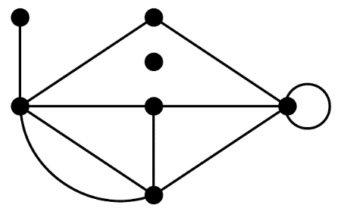
Kuva 1: Graafi koostuu pisteistä ja viivoista.
Graafi voi sisältää myös silmukoita ja rinnakkaisia viivoja (kuvassa 2 punaisella). Mikäli silmukoita ja rinnakkaisia viivoja ei ole, sanotaan, että graafi on yksinkertainen.

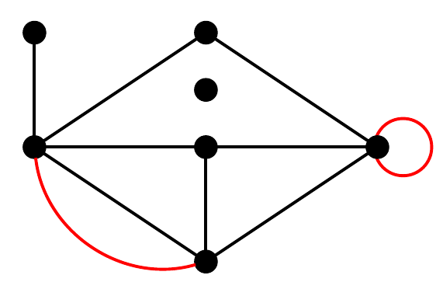
Kuva 2: Graafi, jossa on silmukka ja rinnakkaisia viivoja kahden pisteen välillä.
Merkitään pisteitä pienillä kirjaimilla v_{i} ja viivoja pienillä kirjaimilla e_{i}, kuten kuvassa 3. Toisin sanoen $V=\left\{v_{1}, …, v_{6}\right\}$ ja $E=\left\{e_{1}, …, e_{8}\right\}$.
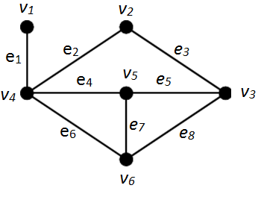
Kuva 3: Pisteitä merkitään v_{i} ja viivoja e_{i}.
Graafin $G=(V,E)$ kulku on äärellinen jono, jossa on vuorotellen G:n viivoja ja pisteitä. Kulussa pisteet ja viivat voivat esiintyä useita kertoja. Kulkua, jossa yksikään viiva ei esiinny kahdesti, kutsutaan reitiksi. Vastaavasti reittiä, jossa kukin piste esiintyy enintään kerran, kutsutaan poluksi. Esimerkiksi kuvan 3 graafissa on polku v₁, e₁, v₄, e₆, v₆, e₈, v₃.
Määritelmä: Pisteen v aste, merkitään d (v), on niiden viivojen lukumäärä, joiden päätepiste on v. Silmukat lasketaan mukaan kahdesti.
Määritelmä: Graafilla $G=(V,E)$ on Eulerin reitti, mikäli se sisältää reitin, jossa jokainen viiva esiintyy.
Lause: Eulerin reitti on olemassa, jos ja vain jos graafissa on täsmälleen kaksi tai ei yhtään pistettä, joiden asteluku on pariton. Nämä kaksi asteluvultaan paritonta pistettä ovat reitin alku- ja loppupisteet.
Määritelmä: Yksinkertainen graafi on täydellinen, jos se sisältää kaikki mahdolliset viivat.
Täydellinen graafi on muun muassa kuvan 4 graafi K₅.
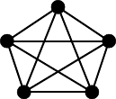
Kuva 4: Täydellinen graafi K₅.
Jos graafi G voidaan piirtää tasolle niin, etteivät viivat leikkaa muualla kuin pisteissä, sanotaan G:n olevan tasoittuva. Graafit K₅ ja kuvan 5 graafi K_{3,3} eivät ole tasoittuvia.
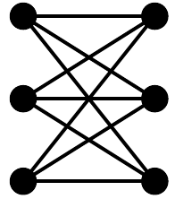
Kuva 5: K_{3,3}.
Graafin viivoille voidaan antaa väritys, kuten kuvassa 6 on tehty.
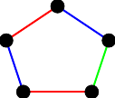
Kuva 6: Väritetty graafi.
Kahden pisteen välinen polku on sateenkaaripolku, mikäli polulla ei ole kahta viivaa, joilla on sama väri. Graafi G puolestaan on sateenkaarikytketty, mikäli jokaisen graafin pisteen välille on löydettävissä sateenkaaripolku. Pienintä määrää värejä, jota tarvitaan sateenkaarikytketyn graafin G muodostamiseen, sanotaan sateenkaarikytkentänumeroksi rc (G). Vahvasti sateenkaarikytketyssä graafissa sateenkaaripolku on aina lyhin polkuvaihtoehto kahden pisteen välillä. Tällöin pienintä värimäärää kutsutaan vahvaksi sateenkaarikytkentänumeroksi src (G). Kuvassa 7 on sateenkaaripolku. Kuvan graafi on myös sateenkaarikytketty, sillä sateenkaaripolku löytyy kaikkien pisteiden väliltä. Graafi ei kuitenkaan ole vahvasti sateenkaarikytketty, sillä sateenkaaripolku ei aina ole lyhin vaihtoehto.
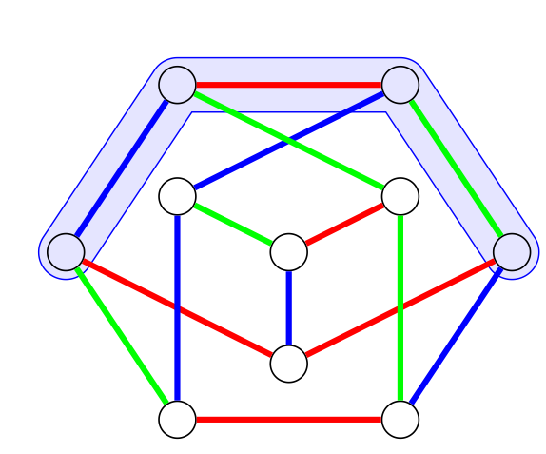
Kuva 7: Sateenkaaripolku sateenkaarikytketyssä graafissa.

LÄHTEET:
Ruohonen, K. (2013). Graafiteoria. Saatavissa: http://math.tut.fi/~ruohonen/GT.pdf.
Chartrand, G., Johns, G., McKeon, K., Zhang, P. Rainbow connection in graphs. Saatavissa: http://www.emis.de/journals/MB/133.1/mb133_1_8.pdf.

